МАРМЕЛАДКИ

Автор: Кирилл Авдеенко

(ОТ АВТОРА: сказка в стихах о том, как мармеладки проучили воришку.
Что же случилось рано утром в магазине, где живут мармеладки?)

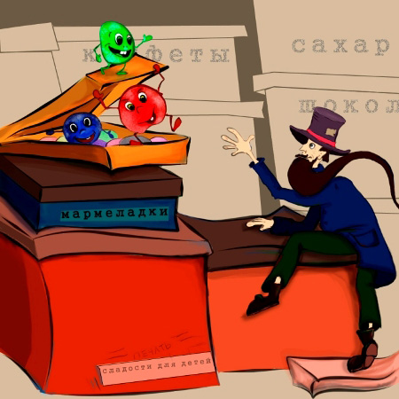

ЧАСТЬ 1

Рано утром
В магазине
Еле слышен тихий стук;
Что случилось там?
Кто ходит?
Кто туда забрался вдруг?

Это дядя,
Очень злой!
С длинной-длинной
Бородой.

Всё пока ещё
Закрыто,
Потому он приутих;
Ищет дядя
Мармеладки -
Очень скушать хочет их!

Зубы белые,
Большие
Он всю ночь сидел, точил;
Чтобы были
Поострее!
Чтоб побольше было сил!

На машине
Он заехал
Прямо в старый, тихий двор;
К магазину
Подобрался,
Перелез через забор.

Целый час уже
Воришка
Шебуршится там, шуршит;
Где же, где же
Мармеладки?
Ох, торопится! Спешит!

Хочет дядя
Мармеладки
Положить в карман пальто;
И умчаться
На машине,
Не увидел чтоб никто!

Вот такой вот
Хитрый, злой,
Дядя с длинной
Бородой!

ЧАСТЬ 2

Мармеладки испугались:
– Ой-ёй-ёй! Так это вор!
Он забрался к нам!
Прокрался!
Перелез через забор!

Из пакетов,
Из коробок
Мармеладки – прыг да скок!
Вместе дружно
Побежали
В самый дальний уголок.

Их так просто
Ты не схватишь,
Не поймаешь, дядя злой!
Ты огромный!
Неуклюжий!
И с длиннющей бородой.

Дядя злится:
– Всех поем я,
У меня хватает сил!
Зубы белые,
Большие
Я не зря всю ночь точил!

К мармеладкам
Он понёсся
И вприпрыжку, и бегом!
За капкан вдруг
Зацепился
Своим левым сапогом.

У капкана
Зубы злые –
Ох, не вырваться теперь!
Ух как цапнул!
Ухватился!
Не сбежишь никак за дверь.

По пакетам,
По коробкам
Мармеладки – прыг да скок!
Проучили!
Научили!
Чтобы знал, воришка, впрок!

Так что будут
Мармеладки
Деткам вкусною едой;
Ну а ты
Подумай крепко,
Дядя с длинной бородой!

Copyright © Кирилл Авдеенко, 2010
Художник-иллюстратор: Дарья Максимова

